桂村乡党建引领 多彩活动惠群众

九九重阳节，浓浓敬老情，桂村乡多彩活动欢度重阳。

九月初九，桂村乡党委、政府热烈为全乡老人庆祝节日，乡综合文化站、敬老院、各村综合文化中心都举办了形式多样、丰富多彩的敬老爱老助老的孝善文化活动。

活动中，他们积极组织本村、社会爱心人士、志愿团队为全乡老人送去了精彩纷呈的文艺演出，邀请卫生员现场普及老年健康政策和知识，送去各类面包、点心等礼品，并由爱心志愿团队亲自烹饪，给现场的老人奉上热气腾腾、美味可口的喜宴，老人欢聚一堂共进午餐。使大家共同度过了一个快乐有意义的重阳节。

老干部联谊话发展。桂村乡综合文化站联合老干部组织全乡百余名退休老干部、老教师开展庆重阳文体活动联谊会。老干部主任张振轩向老年朋友致节日问候，号召大家要一如既往发挥五老作用不忘初心、牢记使命、齐心协力、尽其所能为全乡工作发挥余热、贡献力量。

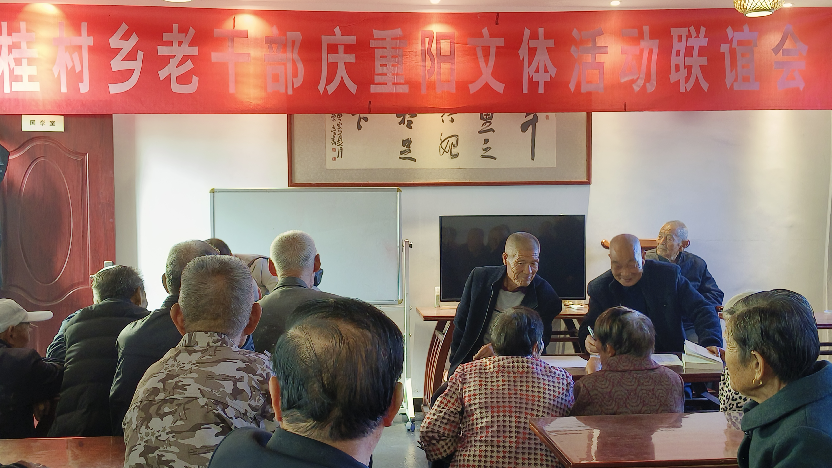

　敬老院老人喜笑颜开。乡文化合作社的文艺团队为孤寡老人送上精彩文艺演出；联合帮扶部门对老人开展爱心慰问，陪伴老人欢度佳节，敬老院里欢声笑语处处洋溢着浓浓的节日氛围。

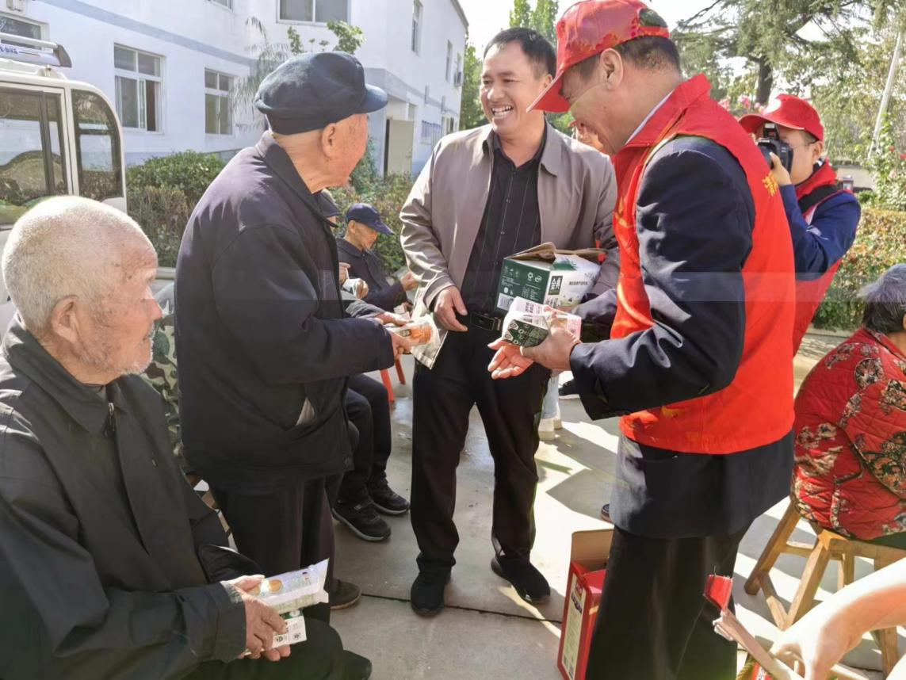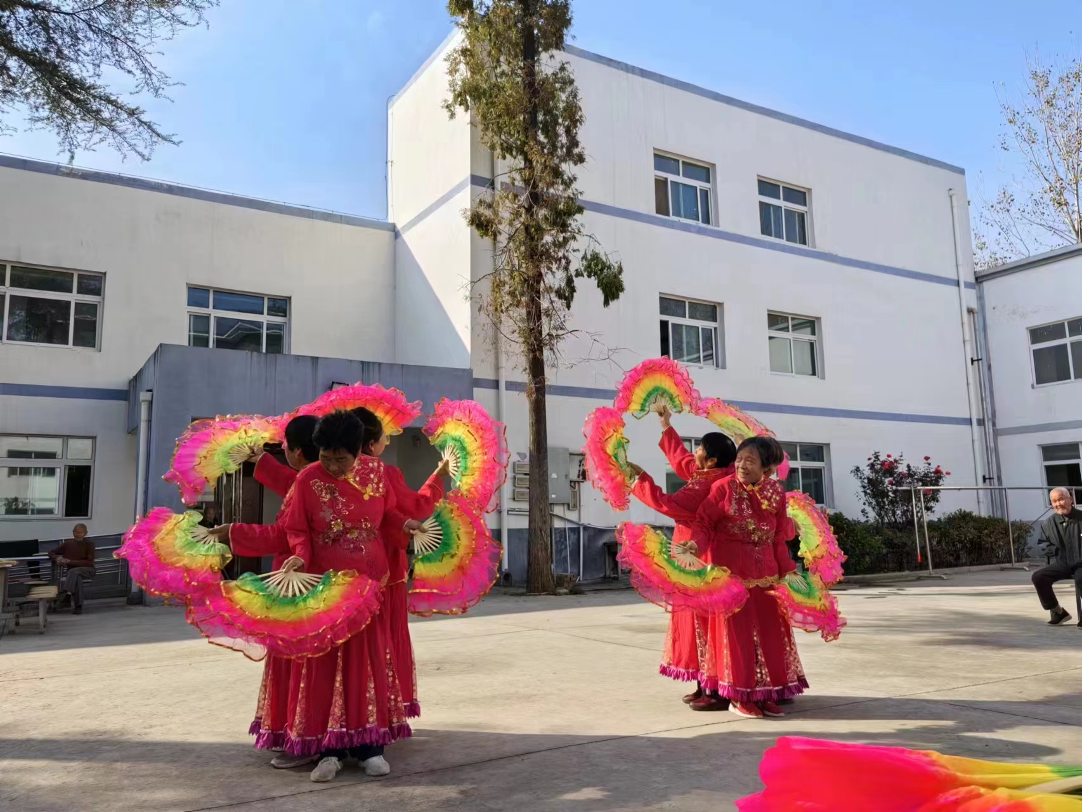

文艺汇演精彩纷呈。桂村乡庆重阳文艺汇演暨郅庄村夕阳红大讲堂活动在郅庄村文化广场上隆重举办，一场接地气，集舞蹈、戏曲、歌曲、小品等十多个精彩粉呈的文艺节目呈现给全乡的父老乡亲，为大家带来了喜庆、送去了欢乐。郅庄村每月初九举办的“夕阳红大讲堂”活动后，都会邀请医生为老年群众进行免费体检，为村民测血糖、量血压、开药方，有针对性地提出健康生活建议。村两委垒起“小灶台”’、做上“大锅饭”，村民围坐在一起有说有笑、说公谈私，老年人感受到了关怀，年轻人形成了敬老孝亲、尊老爱幼的意识，全面提升善孝文化的影响力、感召力和传播力。“夕阳红大讲堂”已成为郅庄村一张闪亮的名片，“善孝文化”浸润着郅庄村直至全乡的每一个角落。在擦亮“文明幸福星”的同时，更将善孝文化深入群众心中，在群众当中口碑颇高。

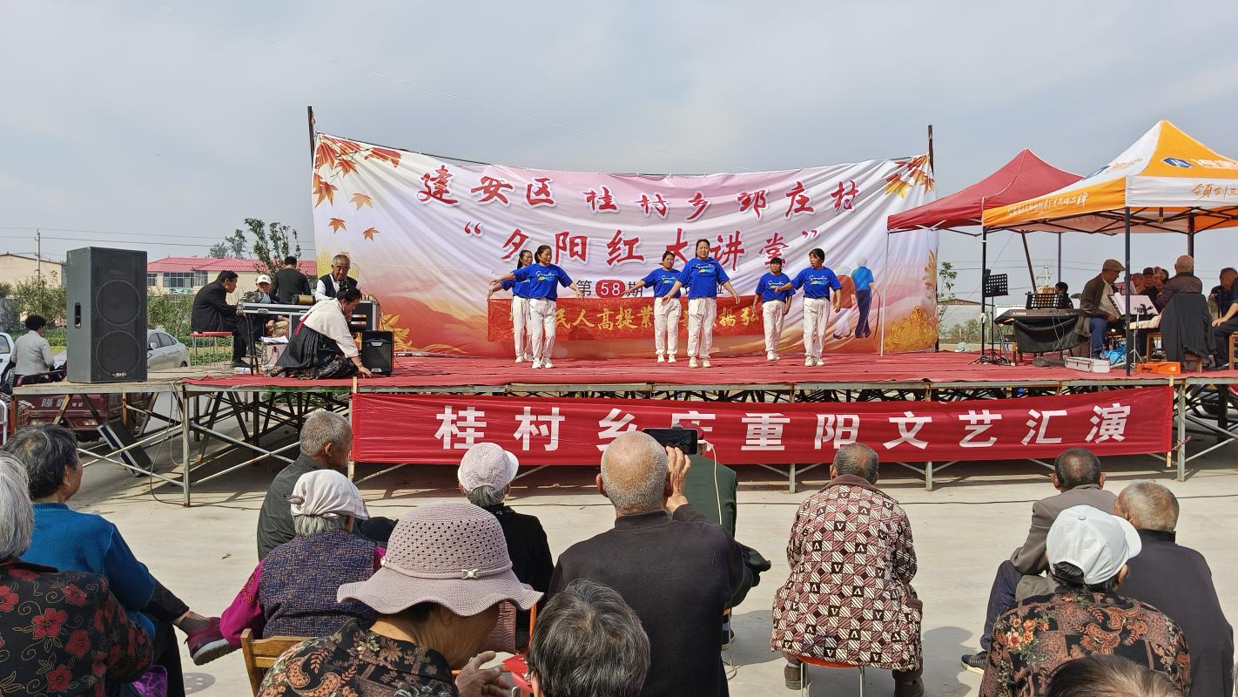

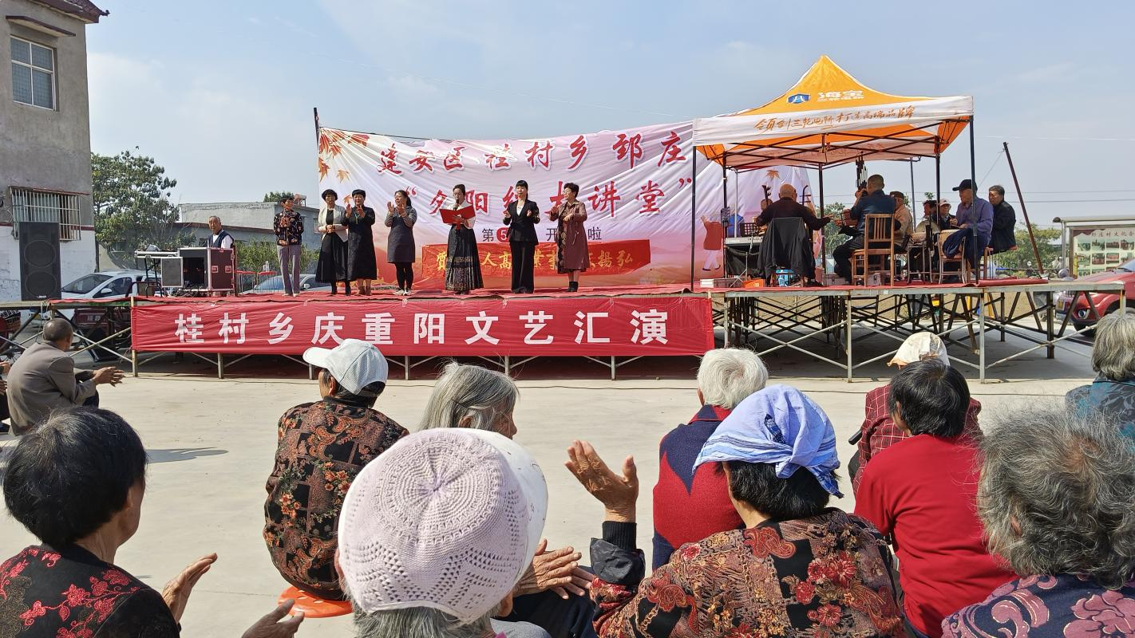

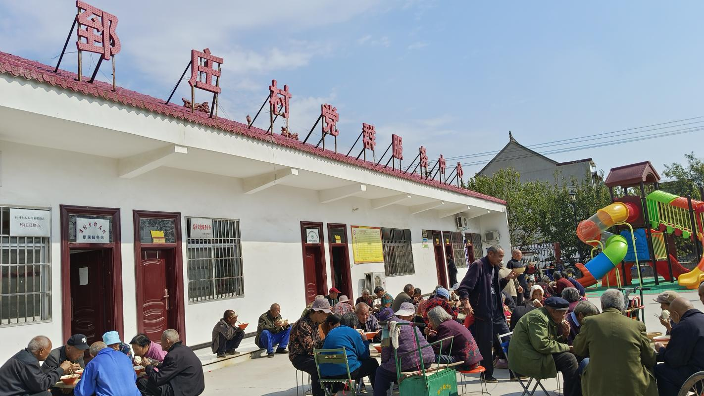

近年来，桂村乡通过党建引领文化，弘扬了文化事业，在全乡形成浓厚的文化氛围。每逢春节、灯节、端午、中秋、重阳等传统节目，乡综合文化站都会充分发挥职能作用，联合各个部门积极筹备举办形式多样、丰富多彩的文化活动，坚持为民服务工作目标，全力创建“文明幸福星”，以党建引领文明幸福新景象，增强群众文明幸福指数。

下一步，桂村乡将继续提高公共服务水平，进一步健全完善基本公共服务设施，不断挖掘农村艺术潜能，开展更多文明健康、丰富多彩的文化活动打造村级文化主阵地，持续推进"文明幸福星"创建，激发乡村振兴新活力，以党建引领厚植文明乡风，焕发乡村文明新气象。